**Sobre WEB LINE**

Somos una empresa que presta servicios de Tecnologías de Información, trabajando de la mano con muchos clientes a nivel nacional que confían en nuestros productos. Contamos con una gran experiencia en desarrollo web y nos especializamos en el diseño de sitios web adaptables a cualquier tipo de interfaz, Por eso ofrecemos la mejor calidad y para esto tenemos un gran equipo de profesionales expertos en cada una de las ramas, son más de 8 años de experiencia y más de 120 clientes satisfechos.

**Misión**

Trabajar de la mano con nuestros clientes no solo en un desarrollo de software, sino también en la generación de soluciones a través de la consultoría de TI. Trabajando siempre con un equipo dedicado a métodos innovadores para brindar a cada cliente una opción poderosa para implementar las mejores soluciones de TI.

**Visión**

Para el 2025, ser una empresa líder en la nación y con un reconocimiento a nivel Latinoamericano, siempre innovando en las soluciones de TI, para así proveer los mejores servicios de alta calidad convirtiéndose en un aliado estratégico que cumpla con todas las expectativas de los clientes.

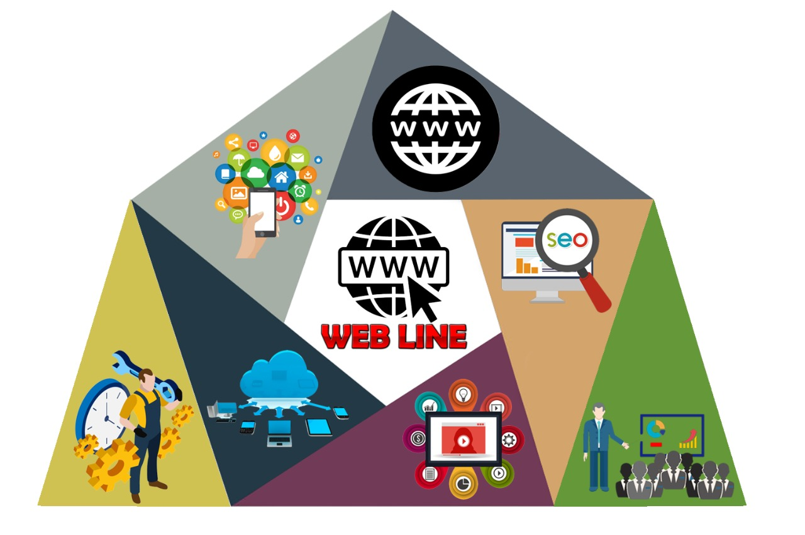**Servicios**

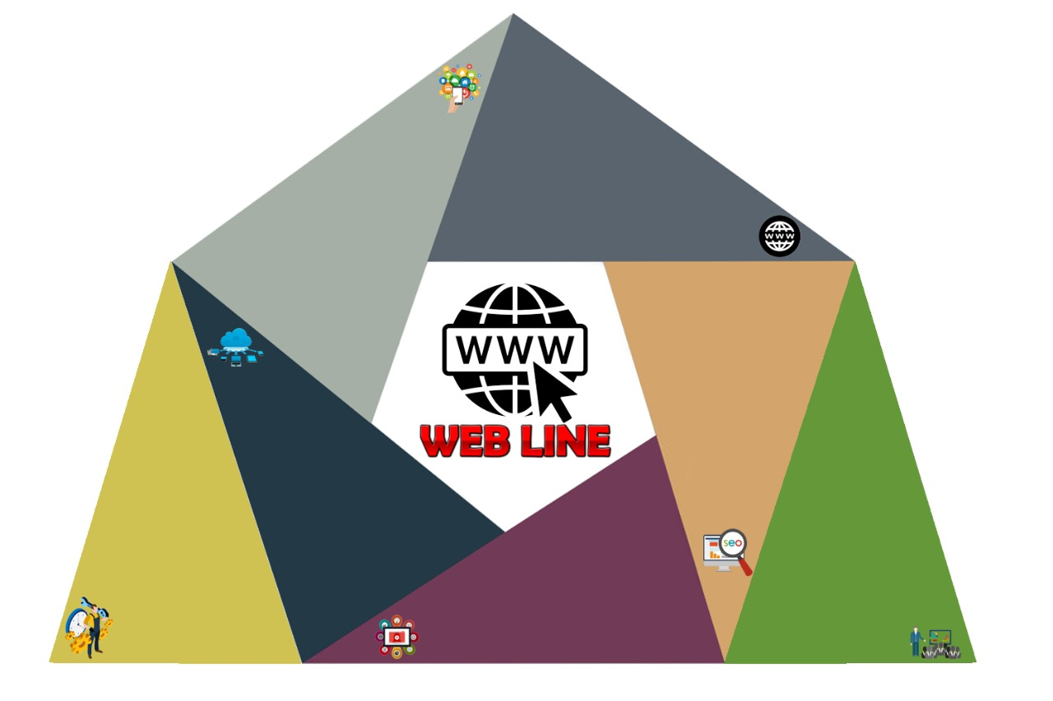

**Computación en la nube**

**Ofrecemos grandes soluciones de computación en la nube para aquellas empresas o clientes que no cuentan con una infraestructura tecnológica necesaria**.

**Posicionamiento de páginas Web**

**Ofrecemos un posicionamiento SEO para que su página web aparezca en las primeras posiciones para así obtener clientes potenciales para su empresa.**

**Soporte y mantenimiento**

**Ofrecemos soporte y mantenimiento para que cada uno de nuestros productos trabajen de la mejor manera junto a nuestros clientes.**

**Desarrollo de app móviles**

**Diseñamos y desarrollamos su app móvil para IOS y ANDROID facilitando así, los diferentes productos de su empresa.**

**Desarrollo Web**

**Desarrollamos aplicativo web con increíbles métodos de trabajo para dar al cliente mejores soluciones para su empresa.**

**Capacitación**

**Realizamos capacitaciones enseñando el correcto funcionamiento de nuestros productos pensando en cada uno de nuestros clientes corporativos**.

**Producción Multimedia**

**Diseñamos propuestas creativas de acuerdo a la necesidad de cada producto y de cada uno de nuestros clientes.**

**Productos**

**Supermercado D1**

**Realizamos el aplicativo web para el supermercado D1, donde pueden encontrar los distintos productos y así mismo realizar las compras online desde el lugar que desees.**

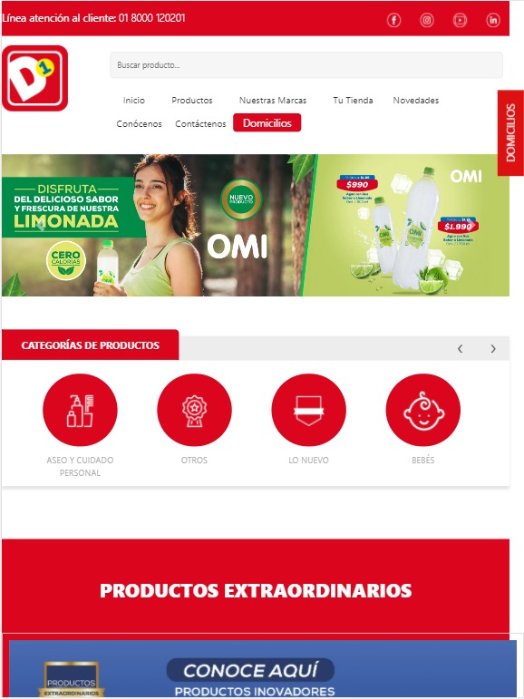

**Supermercado Los Montes**

**Le realizamos el aplicativo web de venta de productos online al supermercado los montes para que sus clientes adquieran los productos desde la comodidad de sus casas.**

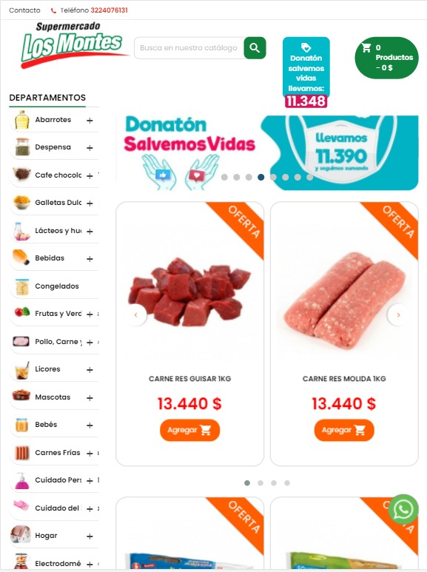

**Justo y Bueno**

**Basándonos en el aplicativo web del supermercado Justo y Bueno le desarrollamos la app móvil para que sus clientes puedan acceder desde la comodidad de su Smartphone.**

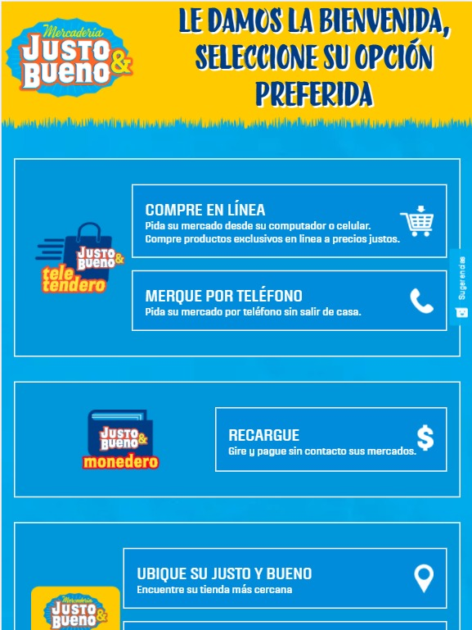

**Estructura Organizacional del Negocio**

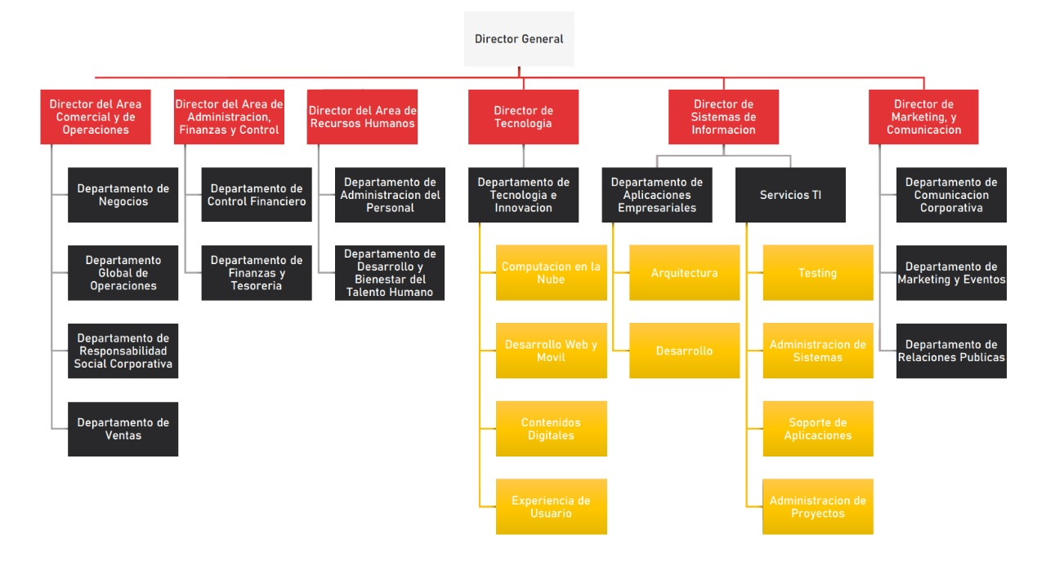

**Estructura del Equipo de Trabajo**

